Mở đầu
- Logo & Tên trường: Bộ Giáo dục và Đào tạo - Trường Đại học Mở Thành phố Hồ Chí Minh (Khoa Công nghệ thông tin).
- Người thực hiện: Lư Hiếu Trung (MSSV: 2251012145).

Tên đề tài
- Tên đề tài: PHÁT TRIỂN HỆ THỐNG QUẢN LÝ GYM THÔNG MINH TÍCH HỢP TƯ VẤN CHẾ ĐỘ TẬP LUYỆN VÀ DINH DƯỠNG DỰA TRÊN AI.
- Giảng viên hướng dẫn: TS. Trương Hoàng Vinh

Mục lục (Tổng quan của các chương): Bố cục báo cáo gồm 5 chương chính:
  - Phần 1: Tổng quan đề tài
  - Phần 2: Công nghệ cốt lõi
  - Phần 3: Phân tích và thiết kế hệ thống
  - Phần 4: Triển khai và quản lý hệ thống
  - Phần 5: Kết luận và hướng phát triển

Phần 1: Tổng quan đề tài
- Bối cảnh thị trường:
  - Chuẩn sống hiện đại: Tại Việt Nam, thu nhập và chất lượng đời sống ngày càng nâng cao khiến việc rèn luyện thể chất, cải thiện vóc dáng không còn là nhu cầu xa xỉ mà đã trở thành chuẩn mực sống của tầng lớp trẻ và người đi làm. Số lượng cơ sở gym bùng nổ mạnh - từ phòng tập đơn lẻ đến chuỗi hệ thống quy mô lớn - tạo ra thị trường dịch vụ cạnh tranh gay gắt.
  - Áp lực công nghệ: Làn sóng chuyển đổi số buộc các doanh nghiệp thể hình phải hiện đại hóa để tồn tại. Trong khi đối thủ ứng dụng phần mềm quản lý, AI và dữ liệu số, các cơ sở vẫn vận hành thủ công đang mất dần lợi thế cạnh tranh về tốc độ, độ chính xác và khả năng cá nhân hóa dịch vụ.
- Thách thức trong vận hành doanh nghiệp:
  - Vận hành thủ công: Vận hành thủ công dựa trên sổ sách hoặc tệp dữ liệu (Excel) rời rạc.
  - Rủi ro trong quản trị: Truy xuất thông tin, phân công ca làm việc và tính toán chi phí, lương thưởng dễ xảy ra sai sót, thiếu minh bạch, tốn thời gian và không có khả năng mở rộng chuỗi.
- Điểm Cần Tối Ưu Đối Với Khách Hàng:
  - Trải nghiệm mơ hồ: Không được tiếp cận các lộ trình tập luyện và chế độ dinh dưỡng khoa học, cá nhân hóa theo thể trạng thực tế.
  - Thiếu công cụ hỗ trợ theo dõi tiến trình hình thể trực quan. Vd như các ứng dụng theo dõi sức khỏe và lưu trữ dữ liệu sức khỏe.
- Vì vậy, Mục tiêu của đề tài là tạo một nền tảng quản trị tập trung, số hóa và tự động hóa toàn diện các nghiệp vụ cốt lõi (quản lý thông tin, dữ liệu, phân công ca làm, tính lương, doanh thu), đồng thời tích hợp AI để tư vấn sức khỏe cá nhân hóa nhằm nâng cao trải nghiệm của khách hàng.
- Đối tượng hướng đến: Chủ phòng gym/nhà quản lý chuỗi hệ thống phòng gym (cần tối ưu vận hành, nghiệp vụ) và khách hàng tập gym (cần công cụ hỗ trợ tập luyện thông minh).

Các công nghệ cốt lõi
Hệ thống chính
- Spring boot:
- Flutter:
- PostgreSQL:
Các công cụ hỗ trợ
- Firebase:
- Gemini AI:
- VNPAY:
- Docker:
Nền tảng điện toán đám mây
- AWS

Phân tích yêu cầu chức năng - Nhóm Admin&Nhân viên:
  - Quản trị viên (Admin): Quản lý danh mục dữ liệu toàn bộ hệ thống; tạo tài khoản nhân sự; phê duyệt đơn xin nghỉ phép, điều phối lịch làm việc; theo dõi biểu đồ thống kê báo cáo doanh thu, chi phí theo tháng/quý/năm.
  - Nhân viên (Staff): Quản lý công việc cá nhân (đăng ký ca làm, xin nghỉ phép, theo dõi bảng lương).

Phân tích yêu cầu chức năng - Nhóm Huấn luyện viên (PT) & Khách hàng:
  - Huấn luyện viên (Staff): Đo đạc và cập nhật định kỳ chỉ số cơ thể khách hàng; ghi chú hồ sơ chuyên môn; nhắn tin trực tiếp hỗ trợ khách hàng.
  - Khách hàng (Customer): Đăng ký tài khoản, cập nhật chỉ số hình thể; đặt lịch hẹn tập luyện với huấn luyện viên theo khung giờ khả dụng; lựa chọn gói tập và gia hạn thành viên thông qua cổng VNPAY; chat trực tiếp với huấn luyện viên hoặc tương tác với Chatbot AI để nhận tư vấn sức khỏe.

Thiết kế hệ thống
Hệ thống sử dụng mô hình kiến trúc hiện đại (microservices) kết hợp đa nền tảng gồm: Spring Boot (Backend), Flutter (Mobile App), PostgreSQL (Database), Gemini API & RAG (Trí tuệ nhân tạo), và Docker cùng dịch vụ đám mây AWS (Hạ tầng triển khai).
- Tại sao chọn Microservices thay vì kiến trúc Monolith?
  - Tính độc lập & Linh hoạt: Phân tách hệ thống thành các dịch vụ nhỏ (user, gym, ai-server), cho phép phát triển, kiểm thử và triển khai độc lập từng thành phần mà không ảnh hưởng toàn cục.
  - Khả năng mở rộng & Cô lập lỗi: Dễ dàng mở rộng chiều ngang cho các dịch vụ có lưu lượng truy cập cao; khi một dịch vụ gặp sự cố (ví dụ: ai-server), toàn bộ hệ thống vận hành chính vẫn hoạt động ổn định thay vì sụp đổ hoàn toàn như Monolith.
- Sơ đồ kiến trúc phân lớp tổng thể của Hệ thống (Architecture Diagram):
  - Ứng dụng di động Flutter (Frontend) kết nối RESTful API và WebSocket tới cụm Backend Spring Boot (gồm gym-server, user-server, ai-server).
  - Giữa các dịch vụ nội bộ giao tiếp với nhau bằng OpenFeign.
  - Mỗi dịch vụ sở hữu riêng một cơ sở dữ liệu PostgreSQL độc lập (gymdb, userdb, aidb) theo mô hình Database-per-service.
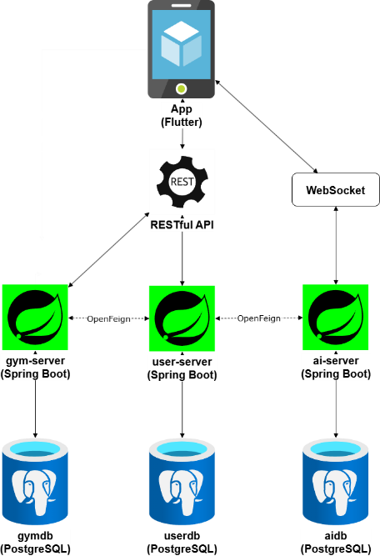
- Thiết kế các Microservices độc lập:
  - user-server: Quản lý định danh, xử lý đăng nhập/đăng ký, cấp quyền và xác thực bảo mật.
  - gym-server: Thực hiện các nghiệp vụ cốt lõi: quản lý cơ sở vật chất, gói tập, ca làm việc nhân sự, lịch hẹn khách hàng và tích hợp cổng thanh toán VNPay.
  - ai-server: Tiếp nhận dữ liệu chỉ số sức khỏe, thực hiện tìm kiếm ngữ nghĩa dữ liệu chuyên môn và gọi Gemini API để cung cấp tính năng tư vấn cá nhân hóa.

Chức năng chính: AI tư vấn về chế độ tập luyện và dinh dưỡng
- Giới thiệu chức năng: khách hàng thường không biết hôm nay nên ăn gì, tập gì cho phù hợp với thể trạng, mục tiêu của mình. HOẶC khi khách hàng có sự thay đổi so với chế độ thì nên điều chỉnh là chế độ tập luyện hay dinh dưỡng như thế nào để đúng với mục tiêu đề ra. Vì thế nên xây dựng một trợ lý AI cá nhân hoá để giải quyết đúng vấn đề đó.

Phân tích luồng hoạt động
  - Thiết kế luồng dữ liệu của phân hệ AI và RAG (Dataflow Diagram): Câu hỏi người dùng -> Chuyển văn bản thành định dạng Vector (Embedding) -> Tìm kiếm ngữ nghĩa trên cơ sở dữ liệu chuyên môn (aidb lưu dữ liệu thực phẩm & bài tập) -> Lấy kết quả bám sát chuyên môn phòng gym + thông tin hồ sơ thể trạng người dùng từ user-service -> Đóng gói thành Context ngữ cảnh đầy đủ gửi tới Gemini API.
  - chức năng Xử lý câu hỏi và trả lời thông qua AI: Khách hàng gửi tin nhắn -> Ai-Server nhận yêu cầu -> Gọi qua User-Service lấy thông tin cá nhân hóa -> Truy vấn tìm kiếm dữ liệu bài tập và món ăn tương thích dựa trên độ tương đồng vector -> Gửi tập hợp dữ liệu làm prompt cho Gemini API -> Nhận phản hồi kết quả và trả về giao diện Client, đồng thời lưu vào lịch sử đoạn chat.

DEMO chức năng

Triển khai hệ thống
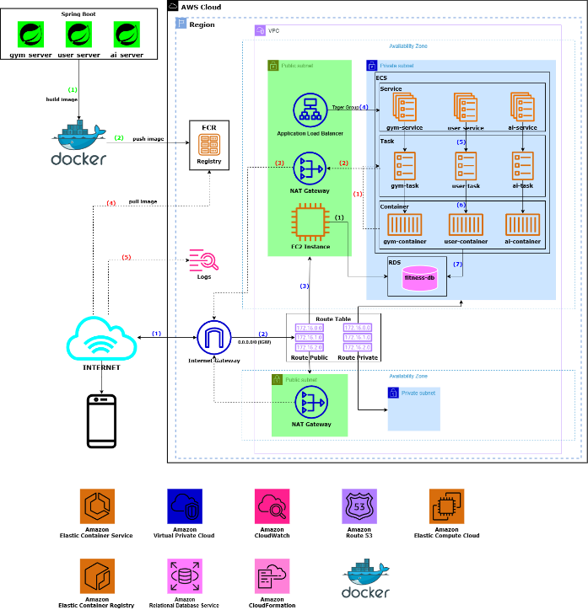
- Sơ đồ kiến trúc tổng quát (AWS): Thể hiện hệ thống mạng nằm trong một AWS Region và đặt trọn trong một Virtual Private Cloud (VPC) bảo mật, được chia làm các Public Subnet và Private Subnet ở các Availability Zone.

Các thành phần, chức năng và chi phí:
  - Application Load Balancer (ALB): Nằm ở Public Subnet, tiếp nhận lưu lượng truy cập từ Internet thông qua Internet Gateway (IGW) và phân phối điều hướng requests đến các nhóm dịch vụ thích hợp ở mạng nội bộ.
  - Amazon ECS (Fargate) & Containers: Nằm ở Private Subnet, trực tiếp chạy các Docker container (gym-container, user-container, ai-container) một cách an toàn, không có IP công khai, tự động co giãn (Auto Scaling) theo tải thực tế.
  - Amazon RDS: Hệ cơ sở dữ liệu PostgreSQL lưu trữ biệt lập 3 database trong Private Subnet, chỉ cho phép kết nối nội bộ từ các container hoặc truy cập từ xa gián tiếp qua máy chủ EC2 trung gian (Bastion Host) bằng giao thức SSH.
  - NAT Gateway & Amazon ECR: NAT Gateway đặt ở Public Subnet giúp các container trong vùng tối Private Subnet kết nối một chiều ra Internet để lấy (pull) Docker image từ kho lưu trữ Amazon ECR hoặc đẩy nhật ký log về Amazon CloudWatch Logs.
- Luồng hoạt động (Build & Deploy và Main Run-time):
  - Luồng triển khai: Mã nguồn Spring Boot được đóng gói thành Docker Image -> Push lên kho chứa Amazon ECR -> AWS ECS thực hiện lệnh pull image mới nhất về -> Khởi tạo các Task/Container vận hành trong Private Subnet và đẩy logs giám sát về CloudWatch.
  - Luồng xử lý dữ liệu: Yêu cầu từ ứng dụng di động qua Internet -> Đi qua Internet Gateway -> ALB (Public Subnet) phân phối -> Cụm Container dịch vụ (Private Subnet) xử lý logic nghiệp vụ -> Truy vấn đọc/ghi dữ liệu tại Amazon RDS -> Trả kết quả ngược lại theo lộ trình cũ về thiết bị khách hàng.

Kết quả
- Tổng quan: Hệ thống đã hiện đại hóa và chuyển đổi số toàn diện quy trình vận hành phòng gym, tự động hóa các nghiệp vụ hành chính và cung cấp giải pháp hỗ trợ tập luyện cá nhân hóa thông minh.
- Những kết quả đã đạt được về mặt công nghệ:
  - Microservices & Database: Xây dựng thành công 3 dịch vụ độc lập, áp dụng cơ chế Database-per-service giúp hệ thống đồng bộ dữ liệu tốt theo thời gian thực và có khả năng mở rộng cao.
  - Trí tuệ nhân tạo (AI): Triển khai chatbot AI tư vấn thông minh 24/7, áp dụng kỹ thuật RAG kết hợp dữ liệu chuẩn hóa của Viện Dinh dưỡng Quốc gia Việt Nam, đem lại câu trả lời tin cậy, bám sát thể trạng người Việt.
  - Cloud & Vận hành: Ứng dụng thành công Docker và triển khai trên kiến trúc Cloud-Native AWS, tự động hóa tính lương, quản lý thành viên và tích hợp thanh toán trực tuyến qua cổng VNPAY an toàn.

Hạn chế
- Những hạn chế, khó khăn chưa giải quyết triệt để:
  - Hệ thống phụ thuộc hoàn toàn vào kết nối mạng Internet; việc triển khai trên một Availability Zone duy nhất tiềm ẩn rủi ro nếu xảy ra sự cố hạ tầng cục bộ.
  - Phụ thuộc vào dịch vụ AI bên ngoài (Gemini API) dẫn đến rủi ro về hạn mức giới hạn và độ ổn định khi mở rộng quy mô lớn. Phương thức thanh toán hiện tại còn hẹp (mới chỉ hỗ trợ cổng VNPAY).

Hướng phát triển
- Hướng phát triển (Tích hợp AI Computer Vision & Thiết bị đeo):
  - Nâng cấp AI: Phát triển chatbot thành "Huấn luyện viên ảo", ứng dụng Computer Vision để phân tích hình ảnh/video giúp chỉnh sửa trực tiếp động tác tập luyện sai tư thế qua Camera; phân tích calories món ăn qua hình ảnh chụp bữa ăn.
  - Kết nối thiết bị thông minh: Tích hợp đồng bộ dữ liệu sức khỏe thực tế từ các thiết bị đeo thông minh (Apple Watch, Garmin) như nhịp tim, lượng calo tiêu thụ thực tế để đưa ra các cảnh báo sức khỏe kịp thời.

- Thiết kế cơ sở dữ liệu (Database Design):
  - Userdb (Dịch vụ Người dùng): Áp dụng mô hình kế thừa Table-per-Type (TPT). Bảng cha Account đóng vai trò định danh cốt lõi (Authentication), liên kết trực tiếp với các bảng con Admin, Staff, và Customer bằng khóa ngoại vật lý nội bộ kết hợp cấu hình ON DELETE CASCADE.
  - Gymdb (Dịch vụ Vận hành & Nghiệp vụ): Gồm các bảng độc lập phục vụ bài toán OLTP như Facility, Shift, Plan, StaffSchedule, StaffDayOff, Salary, CustomerSchedule, và PayCustomer. Để tối ưu hóa hiệu năng và đảm bảo tính đóng gói theo kiến trúc Microservices (Database-per-Service), hệ thống không sử dụng ràng buộc khóa ngoại (Foreign-Key) vật lý giữa các service. Toàn bộ tính toàn vẹn dữ liệu được kiểm soát và đồng bộ thông qua tầng Application Logic (Event-driven hoặc Saga Pattern).
  - Aidb (Dịch vụ Trí tuệ Nhân tạo): Lưu trữ dữ liệu chuyên môn gồm Food (Dữ liệu dinh dưỡng quốc gia) và Exercise (Bài tập). Các bảng này được tích hợp extension pgvector để lưu trữ các Vector Embeddings (768 chiều), hỗ trợ tìm kiếm ngữ nghĩa. Bên cạnh đó, bảng ChatHistory lưu trữ bối cảnh hội thoại của người dùng.
- Phân Tích & Đánh Giá Kiến Trúc
  - Sự kết hợp hoàn hảo giữa quan hệ và vector: PostgreSQL là hệ cơ sở dữ liệu quan hệ (SQL) thuần túy, đảm bảo đầy đủ tính chất ACID, hỗ trợ transaction mạnh mẽ và tính nhất quán dữ liệu cao. Đặc biệt, với extension pgvector, aidb trở thành một Hybrid Relational + Vector Database - vừa truy vấn SQL thông thường, vừa thực hiện tìm kiếm ngữ nghĩa (semantic search) trên embedding 768 chiều trong cùng một câu lệnh.
  - Mô hình dữ liệu phù hợp với từng service: userdb sử dụng kế thừa bảng (Table-per-Type Inheritance) với bảng account làm lõi, phân nhánh thành admin, staff, customer - cho phép quản lý account chặt chẽ qua Foreign Key vật lý và CASCADE DELETE, đồng thời linh hoạt mở rộng từng loại người dùng độc lập. gymdb áp dụng khóa ngoại logic (logical foreign key) thay vì khóa ngoại vật lý giữa các service vì hai database nằm trên hai server riêng biệt. Ràng buộc này được đảm bảo ở tầng application, đúng với nguyên tắc của kiến trúc Database-per-Service.
  - Tối ưu mô hình Database-per-Service: PostgreSQL cho phép xây dựng ba database với đặc tính hoàn toàn khác nhau trên cùng một nền tảng - userdb tập trung vào chứng thực và bảo mật, gymdb tập trung vào nghiệp vụ vận hành OLTP với transaction và ENUM type, aidb tập trung vào AI. Hệ thống đáp ứng được cùng lúc cả ba đặc tính này trong khi vẫn đảm bảo ACID và tính toàn vẹn của quan hệ.

